TOP 500

**CZ Návod k obsluze**

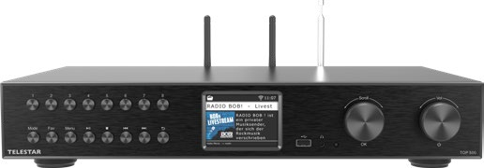

Z důvodu šetření zdrojů a ochrany životního prostředí poskytujeme návod k obsluze v jiných jazycích výhradně ke stažení!

**EN**  Scan QR code for multilingual PDF instructions.

**IT** Scansionare il codice QR per ottenere istruzioni in PDF multilingue. **NL** Scan de QR-code voor meertalige PDF-instructies.

1. Bezpečnostní pokyny 05
2. Obsah balení 05
3. Přehled a připojení 06
4. Přehled připojení 12
   1. Připojení pomocí konektorů Cinch (analogové) 12
   2. Připojení s digitálním audio vstupem 13
   3. Připojení k internetovému routeru 14
5. Instalace 16
   1. Obecný návod k obsluze 16
   2. Příprava dálkového ovládání 16
   3. Připojení antény 16
   4. Připojení k napájení 17
   5. Režim data a času 18
   6. Časové pásmo GMT 18
   7. Letní čas 19
   8. Režim pohotovosti 19
   9. Nastavení místního rádia 20
   10. WiFi / výběr sítě 21
6. Nastavení 22
   1. Obecné ovládání 22
      1. Tlačítko menu 22
      2. Tlačítko Zpět 23
      3. Tlačítko seznamu 23
      4. Tlačítko režimu 23
   2. Systém 23
      1. Jazyk 23
      2. Datum / čas 24
      3. Síť 24
      4. Alarm 26
      5. Časovač nahrávání 28
      6. Režim pohotovosti 28
      7. Časovač spánku 30
      8. Podsvícení 30
      9. Bluetooth 31
      10. Nastavení Journaline 31
      11. Nastavení místního rádia 32
      12. Konfigurace tlačítek 32
      13. Nastavení USB 32
      14. Aktualizace softwaru 32
      15. Tovární nastavení 33
      16. Verze 33
7. Provoz 34
   1. DAB+ rádio 34
      1. Seznam stanic 34
      2. Vyhledávání DAB 34
      3. Ruční vyhledávání DAB 35
   2. Výběr internetové rozhlasové stanice 36
   3. Vyhledávání internetových rozhlasových stanic 37
   4. Ukládání rozhlasových stanic 38
   5. Ukládání rozhlasových stanic do seznamu oblíbených 38
   6. Místní rozhlasové stanice 38
   7. Změna hlasitosti 39
   8. Přepnutí provozního režimu 40
   9. AUX IN 40
   10. UPnP 41
   11. Přehrávání USB / multimédia 41
   12. EQ (ekvalizér) 42
   13. Počasí 43
   14. Nahrávání rozhlasových pořadů 44
   15. Rádio jako přijímač Bluetooth 45
       1. Vytvoření Bluetooth připojení 46
       2. Přehrávání médií přes Bluetooth 46
       3. Rádio jako vysílač Bluetooth 46
   16. Přehrávání médií přes Bluetooth 47
   17. Streamovací služby 48
   18. Provoz s aplikací 49
8. Odstraňování problémů 55
9. Skladování 56
10. Technické údaje 57
11. Informace o shodě 59

# Obecná bezpečnost

Před prvním použitím si přečtěte tento návod a uschovejte jej. Nenechávejte zařízení bez dozoru v blízkosti dětí. Používejte jej pouze k určenému účelu.

# Napájení

Používejte pouze dodaný nebo doporučený napájecí adaptér.

# Provoz a prostředí

Před prvním použitím si přečtěte tento návod a uschovejte jej. Nenechávejte zařízení bez dozoru v dosahu dětí. Používejte jej pouze k určenému účelu.

# Bezdrátové připojení a rušení

Příjem DAB+/FM může být rušen překážkami nebo jinými elektronickými zařízeními. V případě rušení nepoužívejte rádio v blízkosti lékařských přístrojů.

# Čištění a údržba

Před čištěním odpojte všechny kabely. Použijte suchý, měkký hadřík – nepoužívejte čisticí prostředky ani vodu. Zařízení smí otevírat a opravovat pouze odborný personál.

# Likvidace

Zařízení zlikvidujte v souladu s místními předpisy pro staré elektrické spotřebiče.

# 2. Obsah dodávky

* TELESTAR TOP 500
* Dálkový ovladač (včetně baterií)
* Teleskopická anténa DAB+/FM
* DAB+/FM anténa
* Wi-Fi anténa
* Bluetooth anténa
* 1,5 m audio kabel Cinch (R/L)
* 1,5 m optický kabel (optický)
* Napájecí adaptér
* Návod k obsluze



**14**

**1 3 5 7**

**2 4 6 8**

**9 11**

**10 12**

**13**

## Režim

Zde přepínáte provozní režim zařízení mezi internetovým rádiem, DAB+, FM, UPnP, AUX, Bluetooth a USB.

## Tlačítko FAV

Přepne na jednu z individuálně uložených oblíbených stanic.

## Menu

Tímto tlačítkem aktivujete menu zařízení.

## Přehrát / Pauza

Spustí nebo pozastaví přehrávání v režimu USB / Media / UPnP.

## STOP

Zastaví přehrávání v režimu USB / Media / UPnP.

## Předchozí skladba

Tímto tlačítkem vyberete předchozí skladbu nebo provedete rychlý zpětný posun v režimu USB / Media / UPnP.

## Další skladba

Tímto tlačítkem vyberete další skladbu nebo provedete rychlý posun vpřed v režimu USB / Media / UPnP.

## Zpět

Tímto tlačítkem se vrátíte o krok zpět v nabídce.

## USB připojení

Připojte zde zařízení k USB datovému nosiči, např. USB pevnému disku nebo USB klíči, abyste mohli přehrávat hudební soubory.

## Konektor pro sluchátka

Zde zapojte sluchátka, abyste mohli poslouchat hudbu přehrávanou rádiem přes sluchátka. Po připojení sluchátek se přehrávání hudby přes reproduktory zařízení přeruší.

## Kontrolní LED

1. **Otočný ovladač, potvrzovací tlačítko**

Pomocí otočného ovladače procházejte nabídkou nebo potvrzujte volby v nabídce stisknutím tlačítka.

## Tlačítko napájení (zapnutí/vypnutí) / hlasitost

Stisknutím tohoto tlačítka zapnete zařízení nebo přepnete do pohotovostního režimu. Otočným ovladačem nastavte hlasitost

## Tlačítka pro uložení stanic (1-8)

V režimu rádia přepíná na příslušnou paměťovou pozici programu.

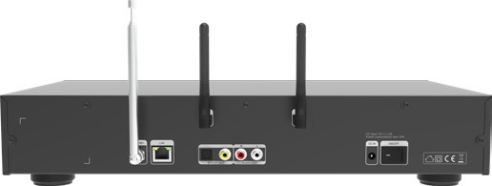

**23**

**22**

**15**

**17 19**

**20**

**16 18 21**

1. **FM/DAB+ anténa**

Anténní konektor pro teleskopickou anténu, která je součástí dodávky.

## LAN

Připojte zde zařízení pomocí síťového kabelu k existující síti, abyste mohli využívat funkci internetového rádia. Alternativně lze zařízení připojit také přes Wi-Fi.

## Optický digitální SPDIF audio výstup

Pokud používáte externí hi-fi zesilovač s optickým digitálním vstupem, připojte konektor SPDIF OUT zařízení k optickému vstupu SPDIF zesilovače.

## Elektrický digitální audio výstup SPDIF

Pokud používáte externí hi-fi zesilovač s elektrickým digitálním vstupem, připojte konektor SPDIF OUT zařízení k elektrickému vstupu SPDIF zesilovače.

## Analogový audio výstup (pravý/levý)

Zde připojte rádio k hi-fi zesilovači nebo aktivním reproduktorům, abyste mohli hudbu přijímanou rádiem přenášet do zvukového systému.

## Připojení napájecího adaptéru

Připojte zařízení k síti pomocí napájecího zdroje (součástí dodávky) pomocí této zásuvky, aby bylo zařízení napájeno.

## Vypínač

Tímto přepínačem zapínáte a vypínáte zařízení. Tímto přepínačem se zařízení zcela odpojí od napájení.

## Bluetooth anténa

Připojení pro Bluetooth anténu, která je součástí dodávky. Tato anténa umožňuje příjem Bluetooth signálů, např. ze smartphonu nebo tabletu.

## Anténa WLAN

Připojení pro anténu WLAN, která je součástí dodávky, pro připojení zařízení k domácí síti WLAN.

Rádio lze ovládat buď pomocí tlačítek na zařízení, nebo pomocí dálkového ovladače. Dálkový ovladač je pohodlnější a jednodušší způsob ovládání zařízení.

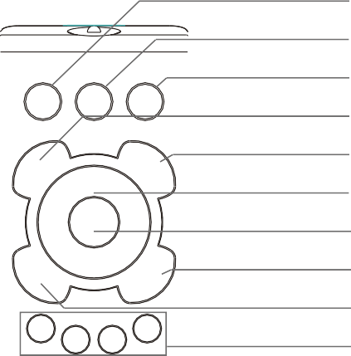

1. **Tlačítko Standby** Stisknutím tohoto tlačítka zapnete zařízení nebo přepnete do režimu Standby.
2. **Režim** Přepíná mezi různými režimy. Toto tlačítko lze naprogramovat na jinou funkci (viz „8.16 Změna funkce tlačítka MODE“ na straně 55).
3. **Tichý režim** Ztlumí zařízení.
4. **EQ – funkce ekvalizéru** Tímto tlačítkem aktivujete funkci ekvalizéru a můžete měnit individuální nastavení zvuku.
5. **Zpět** Tímto tlačítkem se vrátíte o krok zpět v nabídce.
6. **Navigace nahoru/dolů – vpravo/vlevo / Hlasitost VOL+ –**

Pomocí těchto tlačítek můžete procházet nabídkou.

Tlačítky snižujete nebo zvyšujete hlasitost.

1. **VSTUP/OK** Tímto tlačítkem potvrdíte zadání nebo výběr.
2. **LIST/Seznam programů** Tímto tlačítkem zobrazíte seznam rozhlasových programů.
3. **FAV+** Tímto tlačítkem přidáte vybranou rozhlasovou stanici do seznamu oblíbených.

## Ovládání a výběr skladby přes USB, UPnP, média

 Výběr předchozí skladby / rychlý zpětný posun

 Zastaví přehrávání

 Spustí nebo pozastaví přehrávání

 Výběr následující skladby / rychlý posun vpřed

1. **INFO** Zobrazí informace o aktuálním rozhlasovém programu.
2. Menu Tímto tlačítkem zobrazíte nabídku zařízení.
3. **Rec** Spustí nahrávání aktuálního rozhlasového programu na připojené paměťové zařízení USB. Podržením tlačítka déle než 2 sekundy aktivujete nabídku časovače pro nahrávání rozhlasového vysílání. / V režimu přehrávání CD slouží toto tlačítko také jako funkce vysunutí.
4. **Číselná tlačítka** Slouží k přímému zadávání čísel.
5. **VOL+ /VOL -** Těmito tlačítky můžete zvyšovat nebo snižovat hlasitost.
6. **SLEEP** Stisknutím tohoto tlačítka nastavíte časovač vypnutí. Rádio se po uplynutí nastavené doby přepne do pohotovostního režimu.

## Připojení pomocí konektorů Cinch (analogové)

K těmto audio výstupům LINE OUT přístroje můžete připojit např. audio HiFi zesilovač. Použijte k tomu konektory LINE OUT R/L.

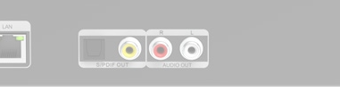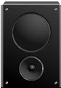

Zvukový systém (zesilovač)

## Připojení s digitálním audio vstupem



Tento konektor použijte, pokud chcete zvuk zařízení přenášet přes stávající zvukový systém s digitálním audio vstupem. Použijte konektor OPTICAL OUT nebo COAXIAL OUT, pokud má váš hi-fi zesilovač odpovídající vstup SPDIF.

**Poznámka:** Je nutné připojit buď OPTICAL OUT, nebo COAXIAL OUT, nikoli oba současně.

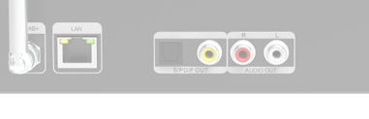

Zvukový systém (zesilovač)

## připojení k internetovému routeru

Zde připojte zařízení pomocí síťového kabelu k existujícímu internetovému routeru, abyste mohli používat funkci internetového rádia nebo funkci UPnP.

Alternativně lze zařízení připojit také přes Wi-Fi.

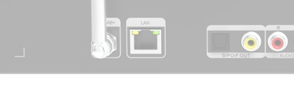

Internetový router

## Obecný návod k obsluze

* + - Zařízení zapněte nebo vypněte pomocí tlačítka Standby na zařízení nebo na dálkovém ovladači.
    - K zvýšení hlasitosti můžete použít tlačítko **VOL+** na dálkovém ovladači nebo otočit knoflíkem na zařízení.
    - Pomocí tlačítka **VOL-** na dálkovém ovladači nebo otočením knoflíku na zařízení můžete hlasitost snížit.
    - K výběru položek v nabídce můžete použít tlačítka▲▼◄ ► nebo otočný knoflík.
    - Potvrďte výběr tlačítkem OK na dálkovém ovladači nebo stisknutím ovladače na zařízení.

## Příprava dálkového ovladače

* + - Odstraňte pojistku baterie na dálkovém ovladači tak, že vytáhnete plastovou západku na krytu baterie dálkového ovladače. Tím se vytvoří kontakt s baterií.
    - Chcete-li vyměnit baterii v dálkovém ovladači, otevřete přihrádku na baterie na zadní straně dálkového ovladače.
    - Vytáhněte přihrádku na baterie z dálkového ovladače. Vyjměte baterii a vložte novou baterii stejného typu.

Dbejte na správnou polaritu baterie! Vložte přihrádku na baterie zpět.

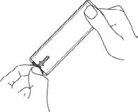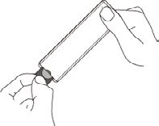

## Připojení antény

Připojte dodanou anténu k anténnímu konektoru na zadní straně přístroje.

## Napájení

Připojte dodaný síťový adaptér k příslušnému konektoru na zadní straně zařízení. Nyní zapojte síťový adaptér do 230 V.

Zapněte rádio tlačítkem Standby na dálkovém ovladači nebo na přístroji. Přístroj se zapne.



Pomocí tlačítek▲▼ na dálkovém ovladači vyberte jazyk menu. Potvrďte preferovaný jazyk menu tlačítkem OK na dálkovém ovladači.

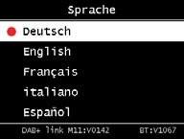

## Režim nastavení data a času

Zde vyberte, jak má rádio synchronizovat čas. Pomocí tlačítek

▲▼ tlačítka na dálkovém ovladači. Výběr potvrďte tlačítkem OK na dálkovém ovladači nebo stisknutím tlačítka na přístroji.

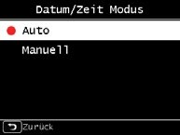

Tovární nastavení zařízení je takové, že se čas nastaví automaticky.

Pokud je zařízení připojeno k internetu přes síť, čas a datum se synchronizují automaticky. Čas tedy nemusíte nastavovat ručně.

Tato nastavení můžete kdykoli změnit v hlavním menu v části Systém

## GMT

Zde vyberte své časové pásmo. Pro Německo a většinu evropských zemí vyberte GMT + 1:00.

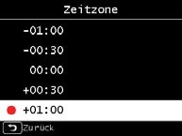

## Letní čas

Zde zapněte letní čas, pokud je aktuálně platný. K výběru použijte tlačítka▲▼ na dálkovém ovladači. Potvrďte tlačítkem OK na dálkovém ovladači nebo stiskněte tlačítko na zařízení.

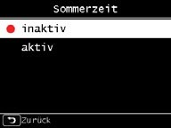

## ní režim pohotovosti

Zde nastavte, zda se má zobrazovat čas, když je rádio v režimu Standby.

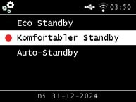

K výběru použijte tlačítka ▲▼ na dálkovém ovladači. Výběr potvrďte tlačítkem OK na dálkovém ovladači nebo stisknutím tlačítka na zařízení.

Pokud je zvolen komfortní pohotovostní režim (pohotovostní režim s hodinami), mírně se zvýší spotřeba energie zařízení. Upozorňujeme, že v pohotovostním režimu ECO je funkce budíku deaktivována, protože čas se neaktualizuje.

## Nastavení místního rádia

Vyberte kontinent a poté zemi, abyste získali přístup k internetovému vysílání místních stanic.

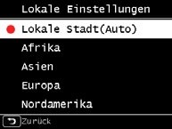

K výběru použijte tlačítka ▲▼ na dálkovém ovladači. Potvrďte výběr tlačítkem OK na dálkovém ovladači nebo stisknutím tlačítka na zařízení.

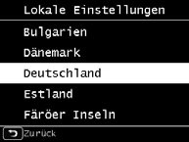

## WiFi/ Výběr sítě

V dalším kroku se zobrazí všechny dostupné WiFi sítě, které se nacházejí v dosahu zařízení. Vyberte síť, ke které se chcete připojit, a potvrďte tlačítkem OK. Zadejte heslo WiFi.

Pomocí tlačítek ▲▼ na dálkovém ovladači nebo otočným knoflíkem na zařízení vyberte znak a tlačítkem ►přejděte dopředu. Potvrďte stisknutím tlačítka **OK**.

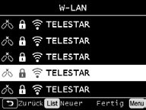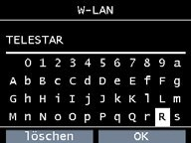

Upozorňujeme, že připojení k routeru může chvíli trvat.

## Obecné ovládání

## Tlačítko Menu

Podržte stisknuté tlačítko Menu na zařízení nebo na dálkovém ovladači. Nezávisle na aktuálním nastavení zařízení se tím vždy vrátíte do hlavního menu.

Pomocí tlačítek ◄► nebo otočným knoflíkem na zařízení můžete procházet hlavní nabídku.

Hlavní nabídka se dělí na následující podnabídky:

|  |  |  |  |
| --- | --- | --- | --- |
| Internetové rádio | Místní rádio | DAB rádio | FM rádio |
| Bluetooth | UPnP | AUX | Multimédia |
| Equalizer | Systém | Počasí |  |

Pomocí tlačítek ◄► nebo otočným knoflíkem můžete vybrat jednotlivé položky v nabídce.

Potvrďte výběr tlačítkem OK na dálkovém ovladači nebo otočným tlačítkem na zařízení.

## Tlačítko Zpět-

Stisknutím tlačítka „Zpět“ se vždy vrátíte o krok zpět.

## Tlačítko List - seznam

Pokud v režimu rádia stisknete tlačítko „Seznam“, zobrazí se přehled rozhlasových stanic, které jste dříve poslouchali.

## Tlačítko Mode

Tlačítkem Režim můžete přepínat mezi různými provozními režimy zařízení.

## Systém

Stiskněte tlačítko Menu na dálkovém ovladači nebo na zařízení a pomocí tlačítek ◄► vyberte v nabídce položku Systém.

Stiskněte tlačítko OK na dálkovém ovladači nebo tlačítko na zařízení a potvrďte výběr. V této části nabídky můžete změnit jednotlivá nastavení zařízení.

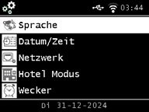

## Jazyk

Pomocí tlačítek ◄► na dálkovém ovladači vyberte jazyk nabídky. Pomocí tlačítka OK na dálkovém ovladači potvrďte požadovanou nabídku.

## Datum / Čas

K výběru použijte tlačítka ◄►na dálkovém ovladači. Potvrďte výběr tlačítkem OK na dálkovém ovladači nebo stisknutím tlačítka na zařízení.

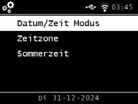

Zařízení je z výroby nastaveno tak, aby se čas nastavoval automaticky. Pokud je zařízení připojeno k internetu přes síť, čas a datum se synchronizují automaticky. Čas tedy nemusíte nastavovat ručně. Zde vyberte, jak má rádio synchronizovat čas.

## Síť

Aby zařízení fungovalo jako internetové rádio, musí být připojeno k síti s přístupem na internet.

Pokud jste tak neučinili při prvním nastavení, můžete síťové připojení nastavit v této položce menu.

Stiskněte tlačítko **MENU** na dálkovém ovladači nebo na zařízení a pomocí tlačítek ◄► na dálkovém ovladači nebo na zařízení vyberte v nabídce položku Systém pomocí tlačítek na dálkovém ovladači nebo otočným knoflíkem na zařízení.

Potvrďte výběr tlačítkem OK na dálkovém ovladači nebo otočným tlačítkem na zařízení.

V nabídce pomocí tlačítek▲▼ na dálkovém ovladači vyberte položku Síť.

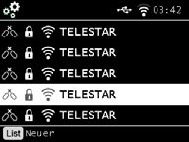

Potvrďte výběr tlačítkem OK na dálkovém ovladači nebo otočným knoflíkem na zařízení.

Pomocí tlačítek ▲▼ na dálkovém ovladači vyberte síť, ke které se chcete připojit, a potvrďte tlačítkem OK.

Zadejte heslo WiFi. Pomocí tlačítek „▲▼ “ na dálkovém ovladači nebo otočným knoflíkem na zařízení vyberte znak a poté tlačítkem ► přejděte dopředu. Potvrďte stisknutím tlačítka „OK“.

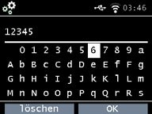

Upozorňujeme, že registrace routeru může chvíli trvat.

## Alarm

Zařízení lze použít jako rádiobudík.

V této položce menu můžete nastavit až 5 časů budíku. Chcete-li nastavit budík, postupujte následovně:

* + - * Stiskněte tlačítko **MENU** na dálkovém ovladači nebo na zařízení a v nabídce pomocí tlačítek ◄► na dálkovém ovladači nebo otočným tlačítkem na zařízení vyberte možnost Systém.
      * Pomocí tlačítek ▲▼ na dálkovém ovladači nebo otočným knoflíkem na zařízení vyberte v nabídce položku Alarm a potvrďte tlačítkem OK na dálkovém ovladači nebo otočným knoflíkem na zařízení.

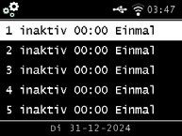

Vyberte jeden z 5 dostupných alarmů a potvrďte stisknutím tlačítka na zařízení nebo tlačítka OK na dálkovém ovladači.

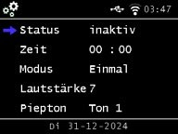

Aktivujte budík pomocí řádku Status.

V dalším řádku nastavte čas budíku. K tomu použijte číselnou klávesnici na dálkovém ovladači nebo otočný knoflík na přístroji. Zadání musíte potvrdit tlačítkem OK.

V řádku Režim/modus nastavte interval opakování. Můžete se rozhodnout, zda se budík má aktivovat jednou, denně, v pracovní dny nebo pouze o víkendech v nastavený čas.

V dalším řádku nastavíte hlasitost budíku.

V řádku Zvuk můžete vybrat bzučák nebo DAB+, internetový nebo FM rádiový signál, který se má přehrát.

Vezměte prosím na vědomí, že pokud zvolíte možnost Rádiová stanice, musí být pro vybraný režim příjmu uložena alespoň jedna oblíbená stanice.

Chcete-li alarm vypnout, stiskněte tlačítko ON/OFF na dálkovém ovladači nebo na zařízení. Chcete-li aktivovat funkci opakovaného buzení, stiskněte libovolné tlačítko na zařízení (kromě tlačítka Standby). Alarm se tím na 5 minut přeruší. Alarm se po 5 minutách znovu aktivuje. Chcete-li budík deaktivovat až do následujícího dne, stiskněte tlačítko ON/OFF na zařízení.

## Časovač nahrávání

V tomto menu můžete upravit nastavený časovač nahrávání.

## Režim pohotovosti

Pomocí této funkce můžete nastavit displej v pohotovostním režimu. Pomocí tlačítek ▲▼ na dálkovém ovladači nebo otočným knoflíkem na zařízení

v nabídce možnost Režim pohotovosti a potvrďte stisknutím tlačítka OK na dálkovém ovladači nebo otočným knoflíkem na zařízení.

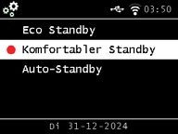

Vyberte požadovanou funkci a potvrďte stisknutím tlačítka na nebo tlačítka OK na dálkovém ovladači.

## Eko-pohotovostní režim

V tomto režimu spotřebovává zařízení v pohotovostním režimu velmi málo energie. V tomto pohotovostním režimu se nezobrazuje čas.

Aplikace Soundmate není schopna probudit zařízení z ekologického pohotovostního režimu.

## Komfortní pohotovostní režim

V tomto režimu se po vypnutí zařízení tlačítkem Standby zobrazuje čas v pohotovostním režimu. Tím se mírně sníží spotřeba energie. Režim Eco Standby se aktivuje podržením tlačítka Standby.

## Automatický pohotovostní režim

V tomto režimu se zařízení po uplynutí určité doby automaticky přepne do pohotovostního režimu, pokud během této doby nedojde k žádné obsluze.

## Timer režimu spánku

Pomocí funkce Sleep Timer můžete rádio automaticky přepnout do pohotovostního režimu. Zde můžete nastavit dobu, po které se zařízení automaticky vypne. Pomocí tlačítek ▲▼ na dálkovém ovladači nebo otočným knoflíkem na přístroji vyberte položku menu Sleep-Timer a potvrďte stisknutím tlačítka OK na dálkovém ovladači nebo otočným knoflíkem na přístroji.

Vyberte VYPNUTO, chcete-li tuto funkci deaktivovat, nebo vyberte přednastavený čas v rozmezí 10 až 120 minut.

Potvrďte zadání stisknutím tlačítka **OK** na dálkovém ovladači nebo otočením otočného knoflíku na zařízení.

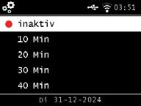

## Podsvícení

Pomocí této funkce můžete nastavit jas displeje.

Pomocí tlačítek ▲▼ na dálkovém ovladači nebo otočným knoflíkem na zařízení vyberte v nabídce Systém možnost Podsvícení a potvrďte stisknutím tlačítka OK na dálkovém ovladači nebo otočným knoflíkem na zařízení.

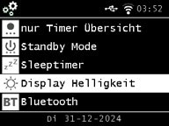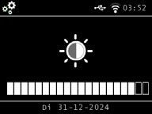

Podsvícení můžete nastavit jak pro provoz, tak pro pohotovostní režim.

Pomocí tlačítek ◄► nebo otočným knoflíkem na zařízení a pro potvrzení stiskněte **tlačítko „OK**“.

## Bluetooth

Tímto nastavením můžete konfigurovat režim připojení Bluetooth a vyhledat dostupná přijímací zařízení Bluetooth, abyste mohli rádio používat jako mediální server pro přenosové funkce.

## Nastavení Journaline

Tímto nastavením můžete určit textové informace Journaline při příjmu DAB+. Přepínačem můžete nastavit polohu ON nebo OFF, čímž aktivujete nebo deaktivujete textové informace Journaline při příjmu DAB+.

Můžete také nastavit, zda se informace zobrazí ručně nebo automaticky, pokud jsou k dispozici pomocí druhého přepínače s označením „automaticky otevřít“.

## Nastavení místního rádia

Tímto nastavením můžete určit region, ve kterém se nacházíte. Při tomto nastavení rádio vybere místní rozhlasové stanice ve vašem regionu pomocí funkce místního rádia.

Pomocí tlačítek ▲▼ na dálkovém ovladači nebo otočným knoflíkem na zařízení vyberte v nabídce Systém nastavení Poloha a poté potvrďte stisknutím tlačítka **OK** na dálkovém ovladači nebo otočným knoflíkem na zařízení. Poté vyberte svůj kontinent a poté svou zemi.

## Tlačítka Konfigurace

Toto nastavení vám umožňuje nakonfigurovat multifunkční tlačítko „MODE“ pro různé

různé rychlé funkce.

## Nastavení USB-

Tímto nastavením můžete určit, jak má zařízení reagovat při připojení USB flash disku. Může buď přímo spustit funkci přehrávače médií a přehrávat hudbu z USB zařízení, nebo zůstat neaktivní, když je USB flash disk připojen.

## Aktualizace softwaru

Prostřednictvím rozhraní USB můžete aktualizovat operační software svého zařízení, který je v případě potřeby k dispozici na [**adrese www.telestar.de**](http://www.telestar.de/). Software poskytnutý na webových stránkách je nutné rozbalit. Rozbalený soubor se poté přenese na vhodné paměťové médium a připojí se k zařízení prostřednictvím rozhraní USB.

Postup aktualizace softwaru naleznete v informacích o stažení softwaru.

Alternativně lze aktualizaci provést také přes síťové připojení. V tomto případě vyberte „Přes síť“.

## Tovární nastavení

V této části menu můžete obnovit tovární nastavení zařízení. Zařízení se poté restartuje s továrními nastaveními.

Pomocí tlačítek ▲▼ na dálkovém ovladači nebo otočným knoflíkem na zařízení vyberte v nabídce Systém možnost Tovární nastavení a potvrďte stisknutím tlačítka OK na dálkovém ovladači nebo otočným knoflíkem na zařízení.

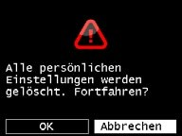

Pokud chcete obnovit tovární nastavení, potvrďte tlačítkem **OK**. Pokud chcete tuto akci zrušit, vyberte možnost Zrušit.

Pokud aktivujete tovární nastavení, zařízení se vrátí k nastavení, které mělo v době dodání. Všechny uložené stanice a seznamy oblíbených stanic budou ztraceny.

## Verze

Tato část menu poskytuje informace o aktuální verzi firmwaru nainstalovaného v zařízení.

Pomocí tlačítek ▲▼ na dálkovém ovladači nebo otočným knoflíkem na přístroji vyberte v nabídce Systém nastavení Verze a poté potvrďte stisknutím tlačítka OK na dálkovém ovladači nebo otočným knoflíkem na přístroji.

## DAB+ Radio

V tomto režimu rádia můžete přijímat digitálně vysílané rozhlasové stanice. Stiskněte tlačítko **MENU** na dálkovém ovladači a použijte tlačítka ◄►, abyste vybrali položku menu DAB/DAB+.

Pro potvrzení výběru stiskněte tlačítko OK na dálkovém ovladači nebo otočném knoflíku na přístroji.

## Seznam stanic

Stiskněte tlačítko „List“ pro zobrazení seznamu DAB stanic daného vysílače. Z tohoto seznamu stanic můžete nyní vybrat požadovanou stanici.

Upozorňujeme, že seznam stanic DAB je k dispozici pouze v případě, že bylo předtím úspěšně provedeno vyhledávání stanic DAB.

## Vyhledávání DAB-

Chcete-li provést automatické vyhledávání stanic v režimu DAB, stiskněte tlačítko Zpět, případně několikrát.

Pokud rádio ještě nemá uložené žádné programy v režimu DAB, vyhledávání se spustí automaticky, jakmile rádio přepnete do režimu příjmu DAB.

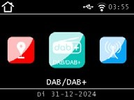

Přejděte na řádek automatického vyhledávání stanic a potvrďte stisknutím tlačítka Enter/OK na dálkovém ovladači nebo otočením otočného knoflíku na přístroji.

Rádio nyní automaticky vyhledá všechny přijatelné digitální rozhlasové stanice a uloží je do seznamu stanic.

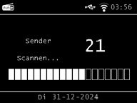

Číslo na pravé straně udává počet nalezených rozhlasových stanic. Po úspěšném vyhledání začne rádio přehrávat první nalezenou stanici.

## Ruční vyhledávání DAB ( )

Můžete také ručně vyhledat stanice DAB. K tomu musíte znát vysílací frekvenci. V této části menu vyberte požadovanou frekvenci stanice a potvrďte stisknutím **tlačítka OK**.

## Výběr internetového rozhlasového stanice

Pomocí tlačítek◄►vyberte v hlavním menu Internetové rádio a potvrďte tlačítkem OK na dálkovém ovladači nebo tlačítkem OK na přístroji.

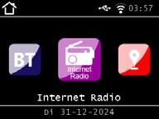

Jakmile přepnete do režimu internetového rádia, zobrazí se přehled.

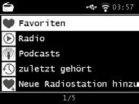

Zde máte k dispozici různé seznamy.

## Seznam oblíbených

V tomto seznamu se zobrazí všechny individuálně uložené rozhlasové stanice. Jak uložit rozhlasovou stanici, se dočtete v kapitole „8.2 Výběr internetového rádia“ na straně 44.

## Rádio

Zde máte k dispozici různé seznamy rozhlasových stanic.

## Podcasty

Zde si můžete vybrat z řady rozhlasových podcastů.

## Historie

Tento seznam zobrazuje 40 naposledy vybraných rozhlasových stanic.

Hledání

Pomocí této funkce můžete vyhledat konkrétní rozhlasovou stanici.

## Hledání internetových rozhlasových stanic

Vyberte řádek Hledat a potvrďte stisknutím tlačítka OK na zařízení.

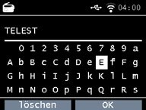

Zadejte název rozhlasové stanice do vyhledávacího pole pomocí klávesnice na dálkovém ovladači.

K tomu použijte tlačítka ▲▼◄► . Zadání potvrďte stisknutím tlačítka **OK**. Rádio nyní vyhledá všechny stanice, které odpovídají tomuto zadání.

Pomocí tlačítek vyberte stanici a potvrďte stisknutím tlačítka na zařízení.

## Ukládání rozhlasových stanic

Na jedno tlačítko pro uložení stanice můžete uložit až 4 rozhlasové stanice. Vyberte rozhlasovou stanici, kterou chcete uložit, a podržte tlačítko pro uložení stanice na zařízení, na které chcete rozhlasovou stanici uložit, stisknuté po dobu přibližně 3 sekund. Rozhlasová stanice se uloží. Nyní můžete pomocí tohoto tlačítka přistupovat k rozhlasové stanici.

## Ukládání rozhlasových stanic do seznamu oblíbených stanic

Rozhlasové stanice lze uložit do seznamu oblíbených, který lze rychle vyvolat pomocí tlačítka oblíbených na dálkovém ovladači. Do tohoto seznamu lze uložit až 10 rozhlasových stanic.

Vyberte rozhlasovou stanici, kterou chcete přidat do seznamu oblíbených. Stiskněte tlačítko FAV+ na dálkovém ovladači.

Nyní vyberte číslo paměťového místa, do kterého chcete rozhlasovou stanici uložit.

Podržte tlačítko FAV+ na dálkovém ovladači stisknuté po dobu přibližně 2 sekund. Rádiová stanice se uloží na vybrané místo v paměti.

## Místní rozhlasové stanice

Abychom vám usnadnili vyhledávání stanic ve vaší oblasti v režimu internetového rádia, můžete v nabídce zařízení vyhledat konkrétní rozhlasové stanice ve vaší oblasti.

Pomocí tlačítek ◄► na dálkovém ovladači nebo otočným knoflíkem na zařízení vyberte možnost „Lokales Radio“ (Místní rádio).

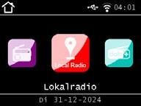

V této části nabídky můžete vybrat různé internetové rozhlasové stanice podle země, abyste je snáze našli. Pomocí tlačítek zde můžete vybrat požadovaný seznam programů.

Zde můžete pomocí tlačítek ▲▼ vybrat požadovaný seznam programů.

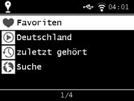

Potvrďte zadání tlačítkem OK.

## Změna hlasitosti

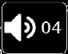Nastavte hlasitost pomocí tlačítek VOL+/VOL- na dálkovém ovladači nebo otočným knoflíkem na zařízení.

Chcete-li rádio ztlumit, stiskněte tlačítko Mute na dálkovém ovladači.

## Přepnutí provozního režimu

Stisknutím tlačítka MODE na dálkovém ovladači přepínáte mezi provozními režimy Místní rádio, rádio DAB+, rádio FM, internetové rádio, CD přehrávač, UPnP, AUX IN, multimédia a Bluetooth.

## AUX IN

K rádiu můžete připojit externí hudební přehrávač, např. MP3 přehrávač. K tomu připojte externí zařízení pomocí vhodného kabelu na zadní straně rádia a zapněte zařízení. Stiskněte tlačítko MENU na dálkovém ovladači nebo na zařízení a v nabídce pomocí tlačítek na dálkovém ovladači nebo otočným knoflíkem na zařízení vyberte AUX.

Potvrďte stisknutím tlačítka OK na dálkovém ovladači nebo otočným knoflíkem na zařízení.

Alternativně můžete přepnout do režimu AUX stisknutím tlačítka MODE na zařízení, dokud se režim AUX neaktivuje.

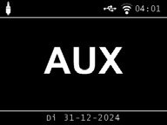

Nyní můžete přehrávat hudbu z externího zařízení. Výstup (přeskočení skladby, zpět, zastavení, přehrávání) se ovládá pomocí připojeného zařízení. Hlasitost lze nastavit pomocí tlačítek VOL+ / VOL- nebo ovládacím knoflíkem na rádiu nebo pomocí externího zařízení.

Vezměte prosím na vědomí, že externí zařízení musíte připojit pomocí vhodného kabelu.

Rádio je vybaveno vstupem AUX-IN, který je vhodný pro 3,5mm stereo konektor.

## UPnP

Pokud jste rádio připojili k bezdrátové síti, můžete jej také použít jako přehrávač médií k přehrávání hudebních souborů z připojených zařízení v síti, jako jsou počítače nebo smartphony, prostřednictvím UPnP.

Rádio můžete také použít jako přehrávač médií k přehrávání hudebních souborů z zařízení připojených k síti, jako jsou počítače nebo smartphony, prostřednictvím UPnP. K tomu musí být zařízení připojena ke stejné domácí síti a příslušný mediální obsah musí být zpřístupněn pro sdílení v síti. Zpřístupněte příslušný mediální obsah v této síti.

Postupujte takto, chcete-li vybrat UPnP:

Stiskněte tlačítko **MENU** na dálkovém ovladači nebo na zařízení a pomocí tlačítek ◄► na dálkovém ovladači nebo na nastavovacím kolečku na zařízení vyberte možnost UPnP. Potvrďte stisknutím **tlačítka OK** na dálkovém ovladači nebo na

ovládacím tlačítkem na zařízení. Vyberte skladbu, kterou chcete přehrát, a potvrďte stisknutím otočného tlačítka na zařízení.

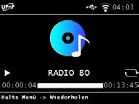

## Přehrávání USB / Multimédia

Můžete přehrávat hudební soubory MP3 z USB paměťového zařízení.

K tomu připojte USB disk s hudebními soubory k USB portu na zadní straně.

Stiskněte tlačítko MENU na dálkovém ovladači nebo na zařízení a pomocí tlačítek◀ ▶ na dálkovém ovladači nebo na zařízení vyberte možnost Multimédia.

Potvrďte stisknutím **tlačítka OK** na dálkovém ovladači nebo otočným knoflíkem na zařízení.

Vyberte skladbu, kterou chcete přehrát, a potvrďte stisknutím otočného knoflíku na zařízení.

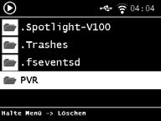

## EQ (Equalizer)

V této oblasti můžete vybrat konkrétní nastavení zvuku. Kromě různých předvoleb zvuku.

Pomocí tlačítek◄►na dálkovém ovladači nebo otočným knoflíkem na zařízení vyberte v hlavním menu možnost Equalizer a potvrďte stisknutím tlačítka OK na dálkovém ovladači nebo otočným knoflíkem na zařízení.

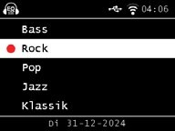

V rozšířených nastaveních ekvalizéru můžete nastavit různé frekvenční rozsahy

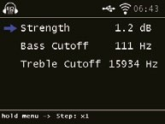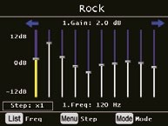

## Počasí

Zařízení může zobrazovat aktuální informace o počasí pro vaši polohu. Chcete-li zobrazit počasí, vyberte v hlavním menu rádia možnost Počasí a stiskněte pro potvrzení tlačítko OK.

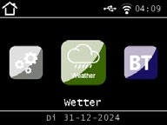

Pomocí tlačítka MENU můžete změnit místo pro zprávy o počasí. Zadejte název města, pro které chcete nejnovější informace o počasí.

Pokud je zařízení připojeno k internetu, můžete informace o počasí zobrazit na displeji zařízení.

## Upozornění:

Pro předpověď počasí zařízení využívá internetový server, na kterém jsou uloženy údaje o počasí. Zobrazené údaje o počasí se proto mohou lišit od skutečných údajů o počasí ve vaší lokalitě.

## Nahrávání rozhlasových stanic

Pomocí zařízení můžete nahrávat programy FM, DAB+ a internetového rádia na připojené USB úložiště.

Rádio vytvoří na připojeném USB datovém nosiči složku, ve které se ukládají všechny nahrávky. Složka má název PVR.

Soubory se ukládají v audio formátu přenášeném rozhlasovou stanicí. Pokud máte k rádiu připojeno USB zařízení, můžete během přehrávání nahrávat vysílaný pořad.

Během přehrávání pořadu stiskněte tlačítko nahrávání (Rec) na přístroji nebo na dálkovém ovladači. Na displeji se zobrazí červený symbol nahrávání.

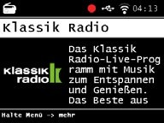

Chcete-li nahrávání ukončit, stiskněte tlačítko Stop a potvrďte výzvu tlačítkem OK.

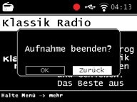

## Upozorňujeme, že nahrané soubory lze přehrát pouze na tomto zařízení!

Podobně jako u videorekordéru nebo DVD rekordéru můžete pomocí rádia také provádět časově řízené nahrávání, např. pro záznam rozhlasových pořadů, když nejste doma. K tomu podržte tlačítko nahrávání na přístroji nebo na dálkovém ovladači déle než 2 sekundy.

Alternativně můžete v nabídce Systém vybrat možnost Časovač.

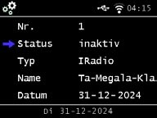

## Název:

Zde vyberte rozhlasový pořad, který chcete nahrát.

## Datum:

Zde zadejte datum, kdy se má spustit časovač.

## Čas spuštění:

Vyberte řádek „Startzeit“ (Čas spuštění), stiskněte tlačítko „OK“ a zadejte čas, kdy má být časovač aktivován. K tomu použijte tlačítka „▲▼ “ na dálkovém ovladači nebo otočný knoflík.

## Délka:

Zde nastavte dobu nahrávání v hodinách a minutách.

## Režim:

Určete, zda má být nahrávání prováděno pouze jednou nebo denně.

## 6.15 Rádio jako přijímač Bluetooth

Rádio lze přes Bluetooth připojit k externímu zařízení (např. smartphonu, tabletu).

Bluetooth připojení lze poté použít k přehrávání médií (místně uložených souborů MP3, streamované hudby, online rádia) z externích zařízení přes rádio. V nabídce vyberte Bluetooth.

Než budete moci odesílat zvukové soubory přes Bluetooth do rádia, je nutné navázat Bluetooth připojení.

## Vytvoření připojení Bluetooth

Stiskněte tlačítko Menu na dálkovém ovladači nebo na zařízení a vyberte režim Bluetooth.

Jakmile vyberete režim Bluetooth na rádiu, zařízení se přepne do režimu párování a vyhledá zařízení Bluetooth, ke kterým se může připojit.

Nyní aktivujte funkci Bluetooth na externím zařízení, které chcete připojit (další podrobnosti najdete v návodu k obsluze tohoto zařízení). V přehledu dostupných zařízení vyhledejte správný název zařízení, vyberte jej a poté navážte spojení.

## Přehrávání médií přes Bluetooth

Pokud jste navázali připojení Bluetooth, můžete přes rádio přehrávat hudební soubory uložené na externím zařízení.

Postupujte takto:

Spusťte přehrávání hudby na externím zařízení aktivací příslušné funkce přehrávání (MP3 přehrávač atd.) nebo výběrem skladby z příslušného seznamu skladeb a spuštěním přehrávání.

## Rádio jako vysílač Bluetooth

Rádio může fungovat také jako vysílač Bluetooth.

To vám umožní přenášet zvukové signály z rádia přes Bluetooth do kompatibilních přijímacích zařízení Bluetooth, jako jsou například sluchátka Bluetooth.

Chcete-li spustit přenos přes Bluetooth, postupujte takto:

* + - * Přejděte do nabídky Nastavení systému a vyhledejte podnabídku

„Bluetooth“. Vyberte jej tlačítkem OK.

* + - * Zvolte „Režim vysílání“ a poté „Automatické připojení“. Poté se vraťte do menu „Bluetooth“.
      * Stisknutím tlačítka OK vyberte „Zařízení Bluetooth“. Rádio začne vyhledávat dostupná Bluetooth reproduktory nebo Bluetooth sluchátka. Poté vyberte zařízení ze seznamu stisknutím tlačítka OK. Zvuk bude přenášen do vašeho Bluetooth přijímače a reproduktor rádia bude automaticky ztlumit.

## POZNÁMKA:

Tím se naváže spojení Bluetooth s přijímacím zařízením. Jakmile je navázáno spojení Bluetooth s přijímacím zařízením, reproduktory rádia se deaktivují. V tomto nastavení lze zvuk slyšet pouze přes přijímač Bluetooth.

## Pokud je aktivován režim přehrávání Bluetooth, přenos Bluetooth se zastaví.

## Přehrávání médií přes Bluetooth

Na samotném zařízení a na dálkovém ovladači se nachází tlačítko MODE, jehož

lze změnit.

Chcete-li přizpůsobit funkci tohoto tlačítka svým potřebám, postupujte následovně:

Stiskněte tlačítko Menu na dálkovém ovladači nebo na zařízení a v nabídce pomocí tlačítek „◀ “ (Systémové nastavení) nebo „▶ “ (Systémové nastavení) nebo otočným knoflíkem vyberte položku „System“ (Systém).

Potvrďte výběr tlačítkem OK na dálkovém ovladači nebo otočným knoflíkem na zařízení. Vyberte tlačítka a potvrďte výběr stisknutím ovládacího knoflíku.

Potvrďte MODE a vyberte funkci, kterou chcete aktivovat tlačítkem MODE.

Menu opustíte stisknutím tlačítka Zpět.

## Streamingové služby

Rádio umožňuje příjem FM, internetových a DAB rozhlasových stanic a také přehrávání mnoha internetových hudebních streamovacích služeb. Rádio podporuje následující streamovací služby: Deezer Napster, Palco MP3, Qobuz, SOUNDMACHI- NE, TIDAL, HIGHRESAUDIO* (*v době vydání, změny jsou možné kdykoli).

Pokud chcete využívat služby jedné nebo více streamovacích služeb, musíte se zaregistrovat u příslušného poskytovatele.

Další informace o registraci najdete na webových stránkách

příslušného poskytovatele.

V hlavním menu vyberte svého poskytovatele streamování hudby a potvrď výběr tlačítkem OK. Do příslušného formuláře zadej své přihlašovací údaje k účtu. Pokud jsi vše zadal správně, měl bys mít přímý přístup ke službě streamování hudby.

## Provoz s aplikací

Pomocí aplikace můžete ovládat kompatibilní internetové rozhlasové služby přes tablet nebo smartphone. Aplikace je vhodná pro operační systémy iOS a Android.

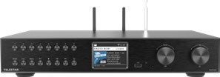

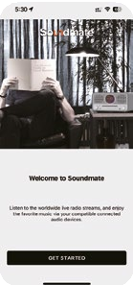

Tento popis odpovídá stavu aplikace z 12/2024.

Stáhněte si aplikaci z obchodu Google Play Store® pro operační systémy Android® nebo z iTunes pro operační systémy iOS® a nainstalujte ji do svého mobilního zařízení (smartphone, tablet, ...).



## Spusťte aplikaci:



**TOP 500**

Po spuštění aplikace automaticky rozpozná rádio, pokud je přihlášeno ve stejné síti.

Hlavní nabídka aplikace je uspořádána stejně jako nabídka rádia. Symboly použité v aplikaci jsou srovnatelné se symboly v nabídce rádia.

Klepněte na rozpoznané rádio a spusťte aplikaci.

## Domů

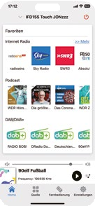

V nabídce Domů máte přímý přístup k uloženým oblíbeným stanicím a vidíte aktuálně vybranou stanici. Klepnutím na aktuálně vybranou stanici získáte další informace o aktuálním programu a přístup k dalším funkcím.

## Funkce přehrávání

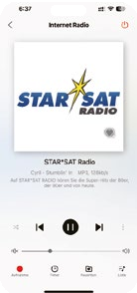

Kliknutím na vybranou stanici zobrazíte všechny informace o aktuálně vysílané rozhlasové stanici. Zde můžete také nastavit hlasitost, spustit nahrávání na USB datové médium, naplánovat nahrávání, vyvolat seznam oblíbených stanic a zobrazit seznam všech rozhlasových stanic.

## Nahrávání

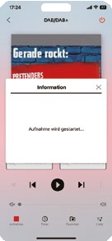

Stiskněte toto tlačítko, chcete-li spustit nahrávání aktuálního programu. K tomu musí být k USB portu rádia připojeno USB paměťové médium, jako je USB flash disk nebo externí pevný disk.

## Timer/Naplánovat nahrávání

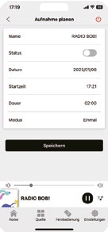

Zde můžete naplánovat a naprogramovat nahrávání na konkrétní datum a čas.

## Seznam

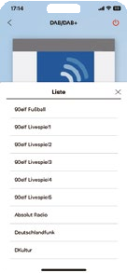

Stisknutím tohoto tlačítka zobrazíte v režimu DAB+ stanice DAB+ přijímané ve vaší lokalitě.

## Zdroj/režim provozu

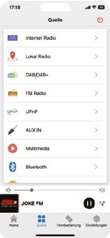

Pomocí této položky menu můžete vybrat různé provozní režimy rádia. Tímto tlačítkem také zobrazíte aktuálně přehrávaný obsah. Zde máte možnost vybrat mezi internetovými, DAB+ a FM rozhlasovými stanicemi.

## Dálkové ovládání

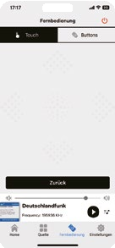

Pomocí funkce dálkového ovládání můžete rádio ovládat pomocí virtuálního dálkového ovladače. Klepněte na ikonu dálkového ovladače v dolní části.

Pomocí dotykového ovladače můžete posouvat doprava nebo doleva, nahoru nebo dolů a ovládat tak různé funkce, např. hlasitost nebo výběr programu.

Pokud vyberete položku nabídky Tlačítka, můžete rádio ovládat pomocí aplikace jako klasickým dálkovým ovladačem.

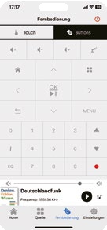

|  |  |
| --- | --- |
| **Příznak** | **Možné příčiny** |
| Displej se nezapne, rádio nereaguje | Připojte zařízení k síti pomocí dodaného síťového kabelu. |
| Dálkové ovládání nefunguje | Baterie je vybitá nebo vložená nesprávně. Zkontrolujte, zda jsou baterie vloženy správně. Nasměrujte dálkový ovladač na přístroj. |
| Nefunguje DAB | Nejsou k dispozici žádné stanice. Proveďte vyhledávání. Anténa není zcela vysunutá.  Změňte umístění rádia (např. blíže k oknu) a proveďte další vyhledávání. |
| Rušení rozhlasového vysílání | Změňte umístění zařízení. |
| Nepracuje přehrávání AUX | Rádio je v nesprávném režimu. Přepněte do režimu AUX.  Kabelové připojení je vadné. Zkontrolujte kabelové připojení mezi rádiem a externím zařízením. |
| Špatná kvalita zvuku při přehrávání hudby | Soubor s nízkou přenosovou rychlostí. Zkontrolujte zvukový soubor. Tip: U souborů MP3 by měla být přenosová rychlost 192 Kbit/s nebo vyšší. |
| Příliš nízká hlasitost | Zkontrolujte nastavení hlasitosti na rádiu. Zkontrolujte nastavení hlasitosti spárovaného zařízení, ze kterého přehráváte hudbu. |
| Nelze navázat síťové připojení | Zkontrolujte funkci WiFi.  Aktivujte funkci DHCP na routeru, ke kterému se má rádiové zařízení připojit.  V síti je pravděpodobně aktivní brána firewall. |

|  |  |
| --- | --- |
| **Příznak** | **Možné příčiny** |
| Nelze navázat WiFi připojení | Zkontrolujte dostupnost WiFi sítí. Zmenšete vzdálenost mezi WiFi routerem a rádiovým zařízením.  Ujistěte se, že při připojování k WiFi routeru používáte správné heslo WEP/WPA.  WPA při připojování k WiFi routeru. |
| Nejsou k dispozici žádné internetové rozhlasové stanice | Zkontrolujte přístupové body k síti. Rádiová stanice není momentálně dostupná. Připojení vysílače bylo změněno nebo vysílač již nevysílá. |
| USB disk nebyl rozpoznán | Zkontrolujte, zda je USB paměťové zařízení formátováno na FAT32. |
| Ze zařízení nevychází žádný zvuk. Všechny ostatní funkce jsou v pořádku. | Sluchátka jsou zapojena. Odpojte sluchátka. |

# 8. Skladování

Pokud zařízení nepoužíváte, odpojte síťový adaptér ze zásuvky, odpojte kabel síťového adaptéru od rádia a uložte zařízení na suchém místě chráněném před prachem. Pokud zařízení nebudete delší dobu používat, vyjměte baterii z dálkového ovladače.

|  |  |
| --- | --- |
| **Internetové rádio** | |
| Audio kodeky | MP3 (až 320 Kbit/s, 48 kHz) |
|  | AAC/AAC+ (až 320 Kbit/s, 48 kHz) |
|  | WMA (až 320 Kb/s, 48 kHz) |
|  | WAV |
| **DAB / DAB+ / FM** | |
| DAB/DAB+ | Citlivost až -100 dBm |
| Dekódování FM | Citlivost až -101 dBm |
| Příjem | DAB: pásmo III 174 MHz – 240 MHz |
|  | FM: 87,5 MHz -108 Mhz |
| **Displej** | |
| Barevný TFT displej | 3,2palcový barevný displej |
| **Připojení** | |
| Sluchátka | 3,5mm stereo jack vstup |
| Polarita Připojení síťového adaptéru |  |
| USB konektor | USB 2.0 standard |
| **Síť** | |
| Komunikační rozhraní | WiFi IEEE 802.11b/g/n bezdrátové  Bluetooth (BT V5.0, podporuje profily A2DP, AVRCP) |
| Frekvence | WiFi: 2,400 – 2,4835 GHz  Bluetooth: 2,4 GHz – 2,48 GHz |
| Vysílací výkon | WiFi: <20 dBm Bluetooth: max. 8 dBm |
| Šifrování WLAN | WEP, WPA, WPA2 (PSK), WPS |

|  |  |
| --- | --- |
| **Napájení** | |
| Výrobce | SHENZHEN SOY TECHNOLOGY CO., LTD. |
| Číslo modelu | SOY-1800360-327-II-A |
| Vstupní napětí | AC 100 – 240 V |
| Vstupní frekvence | 50 Hz – 60 Hz |
| Výstupní napětí | 15 V DC |
| Výstupní proud | 1,00 A |
| Výstupní výkon | max. 15 W |
| Průměrná  účinnost při provozu | 88 |
| Příkon při nulovém zatížení | < 0,3 W |
| **Rozměry a hmotnost** | |
| Rozměry | 430 x 80 x 280 mm (Š/V/H) |
| Hmotnost | 2330 g |
| **Provozní podmínky** | |
| Rozsah teplot | 0 °C – 45 °C |
| Vlhkost | 20 – 80 % relativní vlhkost vzduchu |
| **Baterie dálkového ovladače** | |
| Typ | CR 2025 / 3 V |

Společnost Telestar GmbH tímto prohlašuje, že následující zařízení je v souladu se základními požadavky a ostatními příslušnými ustanoveními směrnice RoHS 2011/65/EU+ 2015/863/EU, směrnic RED 2014/53/EU a 2014/35/EU a nařízení REACH 1907/2006:

TELESTAR TOP 500 (č. výrobku 5700500)

Prohlášení o shodě těchto produktů je k dispozici u společnosti: TELESTAR GmbH, Brückenstraße 2, D-97618 Niederlauer

Prohlášení o shodě si můžete stáhnout na naší domovské stránce: <https://www.telestar.de/support/dl/>

## Vyloučení odpovědnosti:

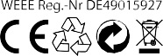

Tento návod k obsluze byl vypracován s maximální péčí.

Přesto nepřebíráme žádnou odpovědnost za případné chyby, tiskové chyby nebo nesprávné údaje. Vyhrazujeme si právo na změny a technické vylepšení.

Používání je na vlastní odpovědnost.

TELESTAR GmbH, Brückenstraße 2, D-97618 Niederlauer Telefon: 09771 / 63567-200 Fax: Telefon: 09771 / 63567-144 [www.telestar.de](http://www.telestar.de/), [info@telestar.de](mailto:info@telestar.de)

Verze 1.0 (02/2025)